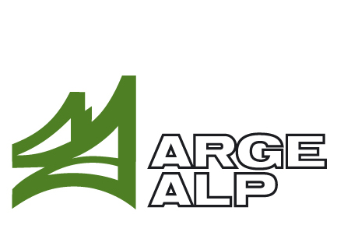

ARBEITSGEMEINSCHAFT ALPENLÄNDER
COMUNITÀ DI LAVORO REGIONI ALPINE

Risoluzione delle regioni membro di Arge Alp
sulla cooperazione territoriale europea 2007 -2013
approvata dalla
38ª Conferenza dei capi di governo di Arge Alp del 22.06.2007 a Bregenz

Le regioni europee, in particolare le regioni del territorio alpino, sono caratterizzate da grandi differenze nel loro sviluppo economico e sociale. Nell’ambito della propria politica regionale e strutturale, l’Unione Europea ha quindi definito tre obiettivi prioritari di politica strutturale per il periodo 2007-2013, ovvero convergenza, competitività regionale e occupazione nonché la collaborazione territoriale europea. Quest’ultima è caratterizzata dalle tre assi di seguito descritte:
- la creazione di progetti economici e sociali transfrontalieri;
- la creazione e la valorizzazione della collaborazione transnazionale;
- il consolidamento dell’efficienza attraverso la valorizzazione della collaborazione interregionale, la creazione di network e lo scambio di esperienze tra le autorità regionali e locali.
Ai sensi dell’autoimpegno, l’Arge Alp, come primo raggruppamento di entità nazionali e autonome subordinate al livello degli stati nazionali e federali, intende concorrere attivamente alla realizzazione di queste finalità e quindi anche alle convergenza, alla competitività regionale e all’occupazione, nonché alla collaborazione delle regioni nel territorio alpino. Nel corso di molti anni di attività in seno a quest’organizzazione transfrontaliera, i membri di Arge Alp hanno maturato preziose esperienze che potranno far confluire attivamente nel processo di sensibilizzazione a livello europeo, in particolare nell’ambito della creazione di network nonché nello scambio di esperienze tra autorità locali e regionali. Essi intendono altresì attingere ai fondi di incentivazione dell’Unione Europea e della Svizzera, che nell’ambito delle Nuova Politica Regionale e dell’avvicinamento bilaterale all’Unione Europea vuole partecipare alla collaborazione transfrontaliera anche nel periodo 2007-2013 per la realizzazione di progetti concreti di Arge Alp nei settori indicati. Essi sono consapevoli che i programmi di finanziamento europei facilitano la collaborazione regionale e costituiscono quindi in linea di principio un segnale positivo a favore del regionalismo europeo. Le regioni saranno quindi consolidate nel loro ruolo di trasmettere ai cittadini gli effetti positivi dell’integrazione europea.

L’Arge Alp accoglie con favore la creazione di uno strumento giuridico comunitario integrante dell’UE per l’istituzione dei Gruppi Europei di Cooperazione Transfrontaliera. Sebbene alcuni dei suoi membri, in seguito a chiare competenze costituzionali per gli affari della collaborazione transfrontaliera nei rispettivi stati nazionali non traggono nessun vantaggio diretto da questo strumento, i membri verificheranno a tempo debito in quale misura lo strumento giuridico potrà facilitare il loro impegno comune in seno a Arge Alp.

